БУ ВО

«СУРГУТСКИЙ ГОСУДАРСТВЕННЫЙ УНИВЕРСИТЕТ

ХАНТЫ-МАНСИЙСКОГО АВТОНОМНОГО ОКРУГА - ЮГРЫ»

ПОЛИТЕХНИЧЕСКИЙ ИНСТИТУТ

Кафедра информатики и вычислительной техники

УТВЕРЖДАЮ:

Заведующий кафедрой ИВТ

к.т.н.

_______________Д.А. Федоров

" __ " ___________ 2023 г.

**КУРСОВОЙ ПРОЕКТ**

по дисциплине «**Методы и средства проектирования информационных систем**»

бакалавра по направлению

09.03.02 - Информационные системы и технологии

на тему ***Информационная система для поиска основных неисправностей в бензиновом двигателе внутреннего сгорания.***

Выполнил: бакалавр группы: _______

____________________________________

(фамилия, имя, отчество)

по специальности 09.03.02 - Информационные системы и технологии

Руководитель:

ст. преподаватель Столбов Д.А _________

подпись

Сургут – 2023

БУ ВО

«СУРГУТСКИЙ ГОСУДАРСТВЕННЫЙ УНИВЕРСИТЕТ ХАНТЫ-МАНСИЙСКОГО АВТОНОМНОГО ОКРУГА - ЮГРЫ»

ПОЛИТЕХНИЧЕСКИЙ ИНСТИТУТ

Кафедра информатики и вычислительной техники

**ЗАДАНИЕ НА КУРСОВОЙ ПРОЕКТ**

по направлению 09.03.02 - Информационные системы и технологии

дисциплина «Методы и средства проектирования информационных систем»

(№ группы, ФИО)

**Тема** *Информационная система для поиска основных неисправностей в бензиновом двигателе внутреннего сгорания.*

**Целевая установка**

*Разработка информационной системы для поиска основных неисправностей в бензиновом двигателе внутреннего сгорания.*

**Исходные данные** Литература, сеть Internet, выборки данных из научно-исследовательских работ.

Начало разработки 01 сентября 2023

Конец разработки 01 июня 2023

**Содержание работы**

1. Общее описание информационной системы.
2. Модель предметной области.
3. Выбор инструментов для реализации.
4. Обзор полученных результатов.
5. Список литературы.

**Отчетный материал**

1. Пояснительная записка на 20-30 листах.

2. Графики и схемы

**Подписи:**

Задание получил студент /Н.Л. Стёпка/

Руководитель проекта_______________________________/Д.А. Столбов/

Зав. кафедрой ИВТ, к.т.н__________________ _________/Д.А. Федоров/

**СПИСОК СОКРАЩЕНИЙ**

**ИС - информационная система**

**БД - база данных**

**ДВС - двигатель внутреннего сгорания**

**СТО - станция технического обслуживания**

**Неисправность - поломка, которую необходимо устранить**

**Навесное оборудование - связка узлов и агрегатов, которые присоединены к двигателю тем или иным образом**

**Регламент замены - определенный диапазон времени, в который необходимо заменить компонент двигателя или навесного оборудования**

**Область неисправности - место в автомобиле, где возникла неисправность**

**Пометка - возможность помечания некорректной информации**

**РЕФЕРАТ**

Курсовой проект содержит 23 страницы, 11 рисунков, 1 таблицу, 6 используемых источников.

**Информационная система для поиска основных неисправностей в бензиновом двигателе внутреннего сгорания**

Ключевые слова: модель предметной области, BPMN диаграмма, use-case диаграмма, спецификация прецедента, диаграмма классов, диаграмма компонентов.

Цель работы – разработка информационной системы для поиска основных неисправностей в бензиновом двигателе внутреннего сгорания.

Основные результаты:

– решена задача 1, т.е. построена концептуальная модель предметной области;

– решена задача 2, т.е. построена USE-CASE диаграмма;

– решена задача 3, т.е. построено описание прецедентов;

– решена задача 4, т.е. разработана BPMN-диаграмма;

– решена задача 5, т.е. построена диаграмма классов;

– решена задача 6, т.е. разработана информационная система для поиска основных неисправностей в бензиновом двигателе внутреннего сгорания.

**ОГЛАВЛЕНИЕ**

**ВВЕДЕНИЕ 6**

**Глава 1. ПОСТАНОВКА ЗАДАЧИ 7**

1. Цель 7

2. Задачи 7

**Глава 2. ОПИСАНИЕ ПРЕДМЕТНОЙ ОБЛАСТИ 8**

1. Текстовое представление предметной области 8

2. Модель предметной области 8

**Глава 3. ОБЗОР АНАЛОГОВ 9**

**Глава 4. ТРЕБОВАНИЯ К СИСТЕМЕ 10**

1. Требования к системе в целом 11

**Глава 5. ПРОЕКТИРОВАНИЕ СИСТЕМЫ 12**

1. SWOT-анализ 12

2. Концептуальная модель предметной области 12

3. Use-case диаграмма 13

4. Описание прецедентов 15

5. BPMN-диаграмма 17

6. Диаграмма классов 18

7. Прототип UI 19

8. Диаграмма компонентов 22

**СПИСОК ЛИТЕРАТУРЫ 23**

# 

# 

# ВВЕДЕНИЕ

При покупке автомобиля немногие люди задумываются как его потом обслуживать и сколько это будет стоить в процессе эксплуатации. Отсюда выходит, что люди которые имеют автомобиль не хотят ехать в сервис технического обслуживания, потому что там могут обмануть, либо вовсе туда не приезжают, думая, что автомобиль и так проездит с неисправностью. Еще немаловажная причина - банальное отсутствие денег на обслуживание автомобиля. Поэтому веб-сервис предназначен в первую очередь для того, чтобы люди поняли насколько важно вовремя обслуживать свой автомобиль.

# Глава 1. ПОСТАНОВКА ЗАДАЧИ

## 1. Цель

Разработать информационную систему, которая позволит пользователям изучать неисправности, которые возникнут, а также изучать информацию, которая позволит этим неисправностям не произойти.

## 2. Задачи

1) Создать информационную систему - заполнить справочник максимально достоверной и понятной информацией о всех возможных неисправностях.

2) Реализовать корректную работу вывода неисправности после прохождения опроса.

3) Продвижение веб-сервиса через популярные площадки по автомобильной тематике.

# Глава 2. ОПИСАНИЕ ПРЕДМЕТНОЙ ОБЛАСТИ

## 1. Текстовое представление предметной области

На веб-сервисе можно авторизоваться как пользователь или администратор (при наличии определенных прав), но необходимую информацию можно получить и без регистрации. Если пользователь хочет оставить комментарий под описанием неисправности, то ему необходимо авторизоваться. Также он может оставить “пометку”. Если у описания неисправности есть какая-либо неточность, то администратор это увидит и исправит данное описание, либо объяснит пользователю, что в нем все корректно. Также описание неисправности можно поместить в “закладки”.

У неисправности есть страница с описанием самой неисправности, а также страница последствий и рекомендаций, но чтобы к ним перейти необходимо выбрать часть подкапотного пространства (двигатель или навесное оборудование), либо пройти опрос, чтобы веб-сервис сам выдал необходимую неисправность.

## 2. Модель предметной области

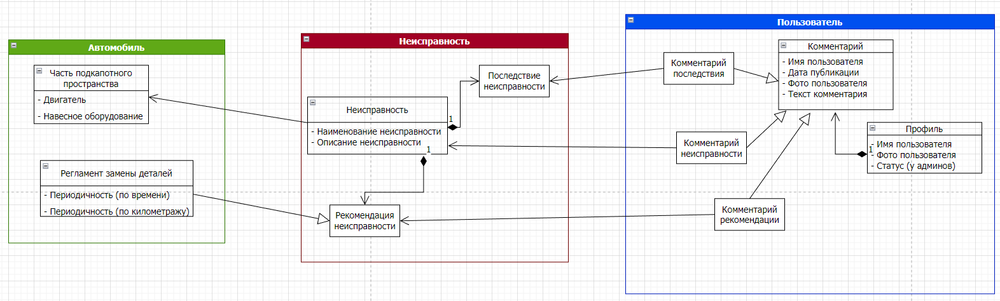

Рис. 1. Модель предметной области

# Глава 3. ОБЗОР АНАЛОГОВ

1. car2net

Данный веб-сервис (https://car2net.ru) позволяет удаленно получить данные о техническом состоянии автомобиля. Происходит это следующим образом: автомобилист, который обратился должен иметь необходимое, заранее установленное устройство для считывания данных автомобиля (с OBD разъема или CAN шины). Затем данные отправляются на веб-сервис и там же обрабатываются. Обратной связью является готовая задача по обслуживанию автомобиля.

К плюсам можно отнести синхронизацию с CRM системами и то, что клиенту не надо ничего делать, кроме как заплатить за услугу.

Минусы: необходимо иметь в автомобиле дополнительно установленную GSM автосигнализацию или специализированное устройство.

2. drive2

Один из крупнейших веб-сервисов (https://www.drive2.ru) по автомобильной тематике. На нем множество людей обсуждают различные темы и ищут решения какой-либо неисправности, либо делятся какими-то фактами о своих автомобилях. На сайте есть огромное количество необходимой информации по множеству автомобилей.

Плюсы: популярная платформа; сервис бесплатный; есть функция общения в виде комментариев.

Минусы: неструктурированная информация - нет конкретного шаблона по которому автолюбитель может вникнуть в проблему.

3. online diesel diagnostics

Веб-сервис (https://kovsh.com/online-diesel-diagnostics) по удаленной диагностике дизельных двигателей с большим списком различных неисправностей.

Из плюсов: достаточно обширно все расписано; есть множество готовых решений.

Минусы: чтобы сделать свою диагностику необходимо заплатить 200 рублей; веб-сервис специализируется только на дизельных двигателях.Глава 4. ТРЕБОВАНИЯ К СИСТЕМЕ

## 1. Требования к системе в целом

Информационная система поиска основных неисправностей в бензиновом двигателе внутреннего сгорания представляет собой систему хранения, обработки, предоставления информации пользователю.

Основные модули системы должны обеспечить:

1) Работа с структурированной информацией.

2) Накапливание данных и предоставление их пользователю.

3) Изучение обратной связи от пользователей.

# Глава 5. ПРОЕКТИРОВАНИЕ СИСТЕМЫ

## 1. SWOT-анализ

Таблица 1

SWOT-анализ

|  | Возможности | Угрозы |
| --- | --- | --- |
| Внешние | Задействовать крупные сайты про автомобили для рекламы своего веб-сервиса | Расширение главного конкурента (<https://kovsh.com/online-diesel-diagnostics>) до бензиновых двигателей |
| Внутренние | Получение прибыли за счет размещения рекламы от рекламодателей | Слабая узнаваемость веб-сервиса, из-за начальной узкой специализации |

## 

## 2. Концептуальная модель предметной области

## 

Рис. 2. Концептуальная модель предметной области

В концептуальной модели предметной области (рис. 2) отображено взаимодействие сущностей: страницы неисправностей, комментариев и пользователей. У сущности страницы неисправностей есть следующие атрибуты: id страницы, заголовок, описание, тип страницы (неисправность/рекомендации/последствия), место подкапотного пространства (двигатель, навесное оборудование). У сущности комментарии атрибуты: id, имя пользователя, текст комментария, дата публикации, фото. У сущности пользователи атрибуты: id, имя пользователя, фото. Связь между представленными сущностями: у страницы неисправности может быть множество комментариев; один пользователь может оставить множество комментариев.

## 3. Use-case диаграмма

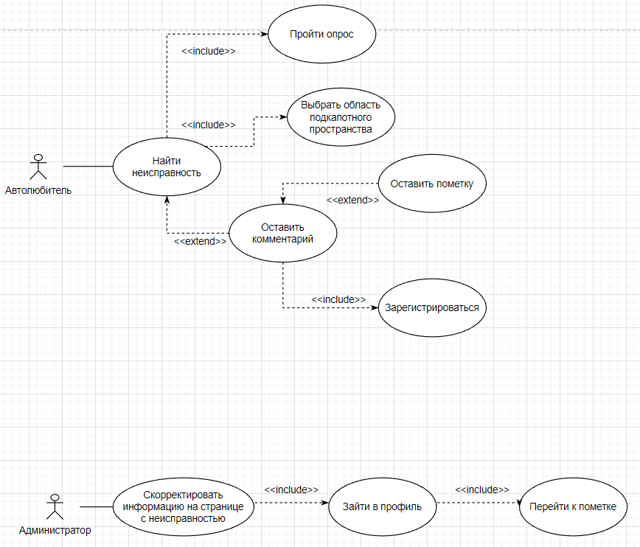

Рис. 3. Use-case диаграмма

На use-case диаграмме (рис. 3) отображено поведение автолюбителя и администратора с прецедентами.

Для того, чтобы пользователю найти необходимую информацию о неисправности ему не обязательно регистрироваться, нужно только выбрать область подкапотного пространства и найти неисправность из списка, либо пройти опрос, чтобы веб-сервис выдал неисправность. Но для того, чтобы оставить комментарий необходимо зарегистрироваться или авторизоваться. Также если автолюбителя не устроило описание неисправности, то он может оставить пометку.

В роли администратора необходимо устранять неточность информации, либо объяснять автолюбителю, что информация верна. Чтобы найти неисправность с пометкой необходимо зайти в свой профиль и выбрать данную тему неисправности.

## 4. Описание прецедентов

Название прецедента - поиск неисправности.

Основной исполнитель - пользователь.

Заинтересованные лица и их требования:

1) Пользователь. Хочет быстро найти неисправность и понятного ее объяснения с последующей информацией. Хочет, чтобы на пометки реагировали как можно быстрее.

2) Администратор. Хочет быстро рассматривать недостоверную информацию (с помощью пометок), и впоследствии ее исправлять, или отвечать пользователям, что информация достоверна.

Предусловия:

Пользователь идентифицирован.

*В некоторых случаях необходима авторизация пользователя.

Постусловия:

Пользователь нашел свою неисправность и всю информацию по ней.

Основной успешный сценарий:

1) Пользователь зашел на сайт.

2) Пользователь прошел опрос или принудительно нашел неисправность через список.

3) Пользователь вычитывает всю нужную информацию.

4) Пользователь покидает сайт.

Альтернативный неуспешный сценарий:

1) Пользователь заходит на сайт.

2) Пользователь прошел опрос или принудительно нашел неисправность через список.

3) Пользователь не находит свою неисправность.

4) Пользователь покидает сайт.

Сценарий с недостоверной информацией:

1) Пользователь заходит на сайт.

2) Пользователь прошел опрос или принудительно нашел неисправность через список.

3) Пользователь замечает недостоверность информации.

4) Пользователь регистрируется, чтобы оставить комментарий с пометкой о недостоверной информации.

5) Пользователь покидает сайт.

Сценарий с ответом на недостоверную информацию от пользователя (пользователь уже авторизован):

1) Пользователь заходит на сайт.

2) Пользователь видит уведомление.

3) Пользователь переходит по уведомлению, где наблюдает ответ в комментариях на свою пометку.

4(а)) Пользователь доволен, что его пометку учли и исправили информацию.

4(б)) Пользователю ответили, что информация достоверна и в ней нет ошибок. Если пользователь недоволен ответом, то он продолжает дискуссию, чтобы углубиться в вопрос.

5) Пользователь покидает сайт.

## 5. BPMN-диаграмма

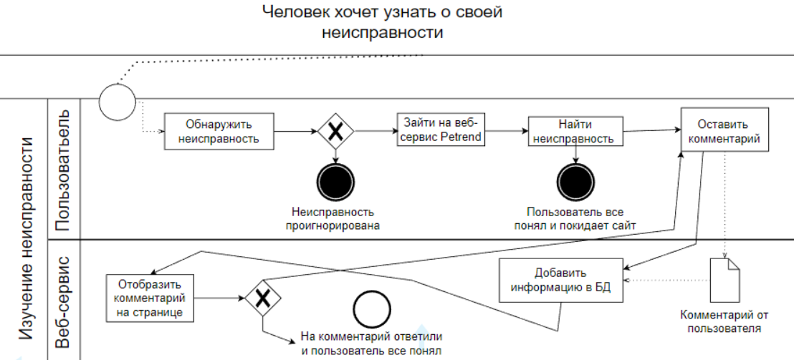

Рис. 4. BPMN-диаграмма

Для того, чтобы обнаружить неисправность необходимо понять: нужно ли человеку это или он ее проигнорирует. Если неисправность не проигнорирована, то пользователь заходит на веб-сервис и ищет свою неисправность. Если неисправность найдена, то пользователь может покинуть веб-сервис, либо оставить комментарий. Когда пользователь написал комментарий и отправил его, то он идет в БД, вследствие чего отобразится на странице.

## 6. Диаграмма классов

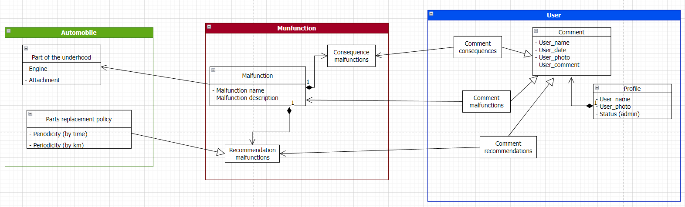Рис. 5. Диаграмма классов

На диаграмме классов (рис. 5) описаны взаимосвязи объектов системы и самих систем между собой, которые отображены в коде. В системе пользователя взаимосвязь между профилем и комментарием идет один ко многим, так как у одного пользователя может быть множество комментариев. Такими же связями соединены неисправность с рекомендациями и последствиями, так как у неисправности может быть множество рекомендаций и последствий.

## 7. Прототип UI

На данный момент реализована главная страница веб-сервиса и шаблонная страница неисправности.

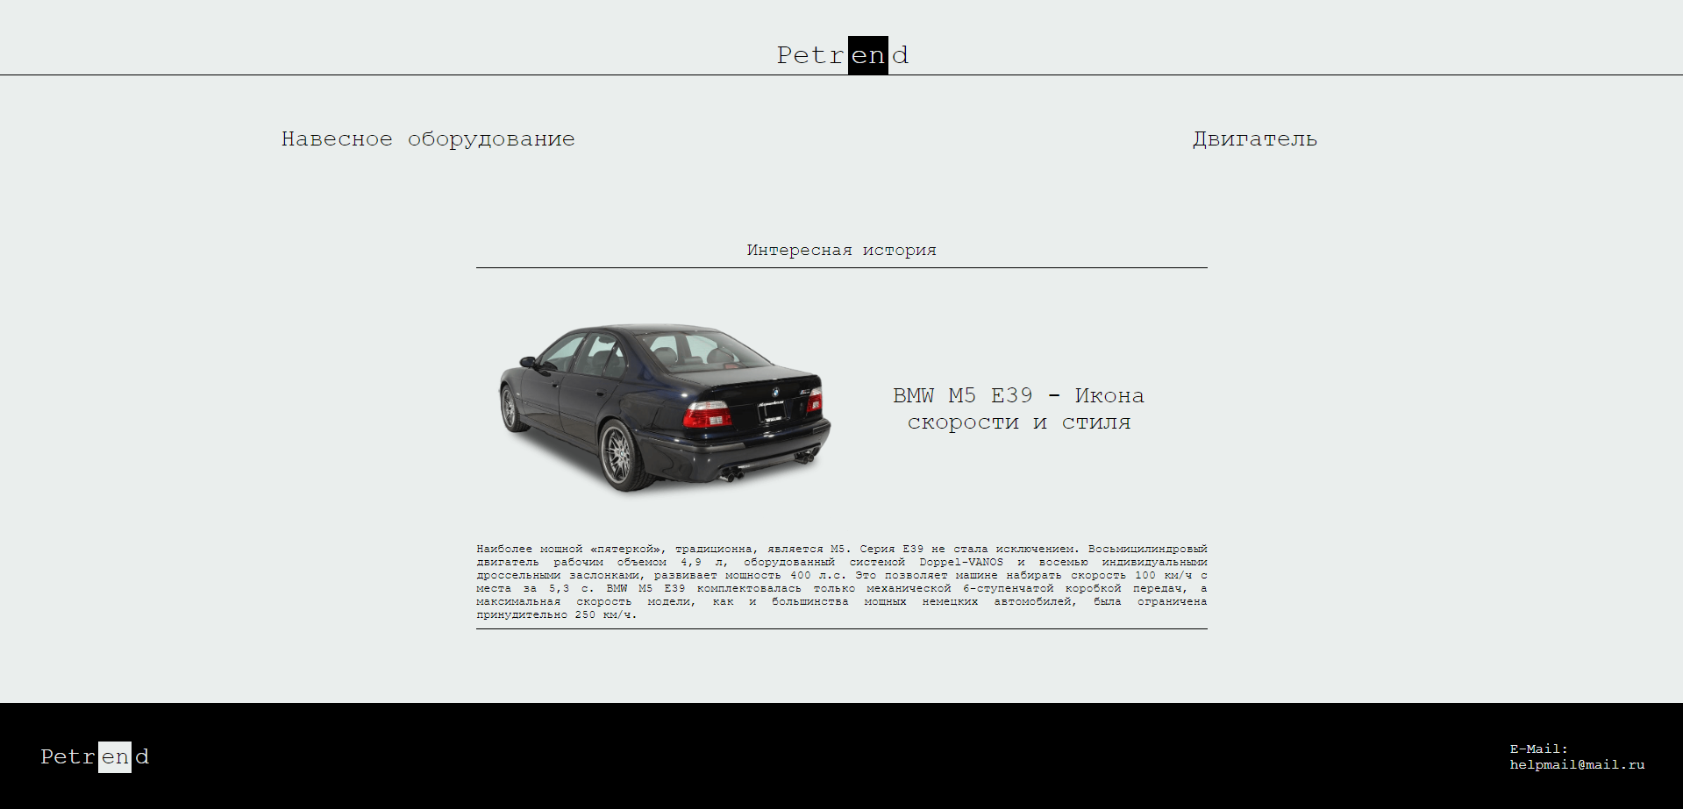

Рис. 6. Главная страница веб-сервиса

На главной странице будут подгружаться интересные истории. При нажатии на кнопку “Навесное оборудование” или “Двигатель” пользователь переместится на страницу со списком неисправностей по выбранному месту подкапотного пространства. Также при нажатии на лейбл сверху пользователь попадет на главную страницу.

Реализована работа комментариев:

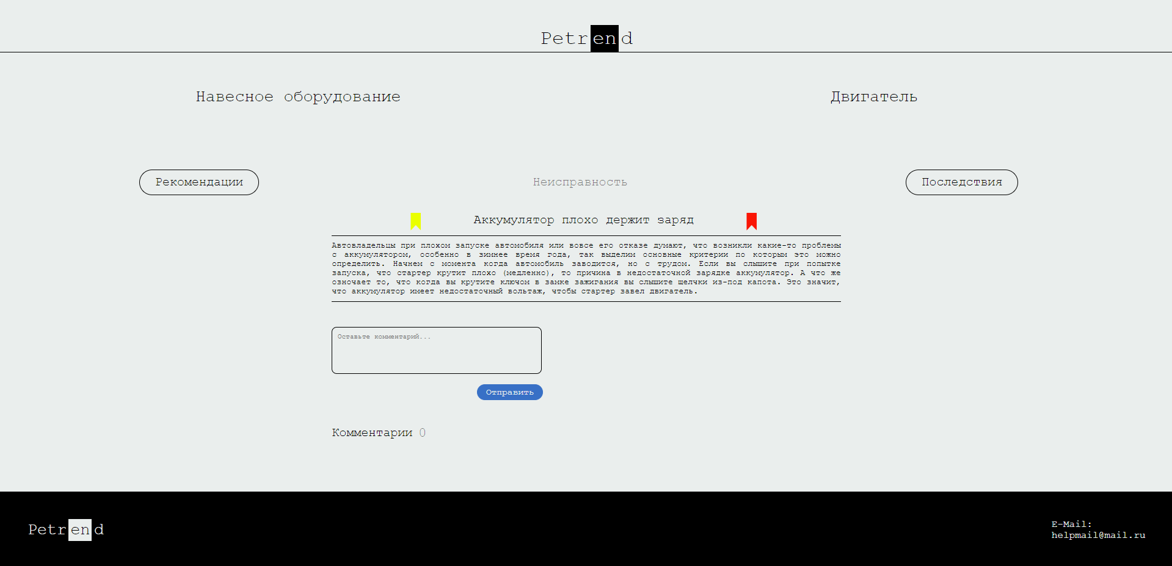

Рис. 7. Страница неисправности

В поле “оставьте комментарий” напишем “test”:

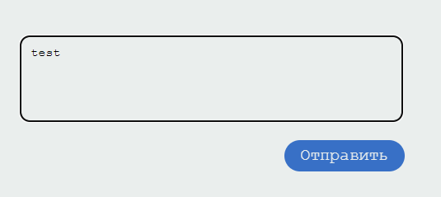

Рис. 8. Поле комментария

После нажатия на кнопку отправить данные идут на сервер <https://horo.beget.com/phpMyAdmin/sql> где добавляются в таблицу.

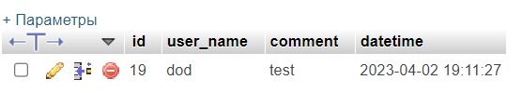

Рис. 9. Таблица comments

На сервере данные добавились, а также отобразились на странице где находится пользователь:

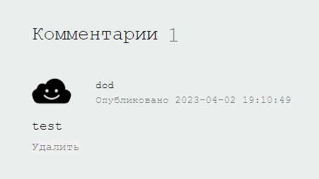

Рис. 10. Добавленный комментарий

У комментария выводится имя пользователя, дата публикации, сам комментарий и кнопка “Удалить”, чтобы удалить комментарий.

На странице неисправности также есть кнопка “Рекомендации”, где отображены рекомендации по неисправности, и кнопка “Последствия”, где отображены последствия неисправности. Еще данную неисправность можно добавить в закладки, нажав на желтый флажок, либо оставить пометку, нажав на красный флажок.

## 8. Диаграмма компонентов

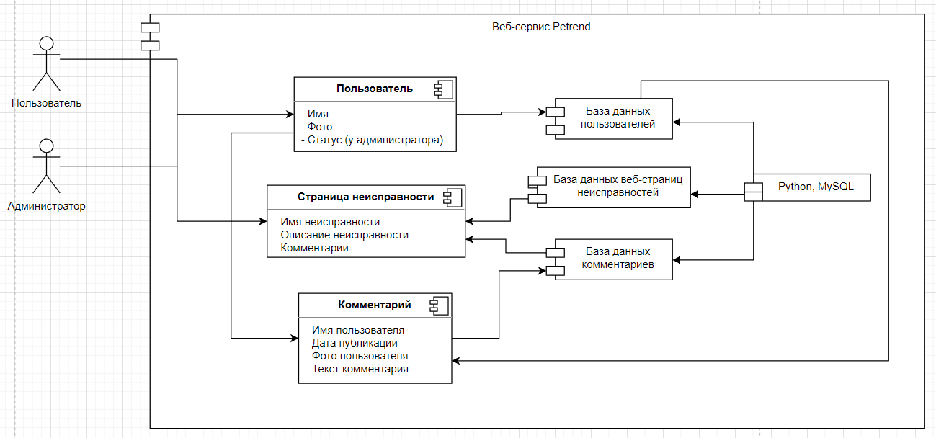

Рис. 11. Диаграмма компонентов

Архитектура ИС (рис. 11) включает в себя пользователя (обыкновенный пользователь или администратор), которые могут зарегистрироваться для того, чтобы оставлять комментарии, пометки и добавлять описания в закладки. Данные пользователей записываются в БД пользователей и эти данные отображаются в комментариях. Зайти на страницу неисправности (принудительно или через опрос) можно без регистрации. БД веб-страниц неисправностей содержит информацию о страницах неисправностей (неисправность, рекомендаци, последствия). Когда пользователь оставляет комментарий он записывается в БД комментариев и сразу отображается на странице, данные о пользователе берутся из БД пользователей.

# СПИСОК ЛИТЕРАТУРЫ

1. Аль-Балуши М., Овчинников Н. А., Паладьев В. В., Дидрих В. Е. Система формирования знаний в интеллектуальной информационной системе оценки функционирования сетевых информационных систем. - Тамбов, 2013. - 95 с.
2. Холод. И. И., Ковинев М. В., Григорьев И. С., Корытов П. В. Developing a single sign-on for information systems. - Санкт-Петербург, 2021. - 23 с.
3. Хабибуллин Р. Г., Макарова И. В., Мухаметдинов Э. М., Беляев А. И., Буйвол П. А., Исхаков А. С. Способы совершенствования системы фирменного обслуживания автомобилей на основе анализа данных информационной системы. - Казань, 2009. - 411 с.
4. Петровский С. В., Козловский В. Н., Дуспулов М. Г. Разработка концептуальной модели диагностики системы зажигания электрооборудования автомобилей на основе интеллектуально-информационной системы. - Самара, 2016, - 47 с.
5. Синцов А. Г., Черняк Т. А. Анализ информационных систем в сфере обслуживания автомобилей. - Санкт-Петербург, 2016, - 380 с.
6. Программа Bosch ESI[tronic] 2.0 [Электронный ресурс]. – Режим доступа: <https://astrade.ru/about/articles-and-reviews/bosch-esitronic-review-online/>.